**실습 1 보고서**

201810900 권주환

**1. 결과 캡쳐**

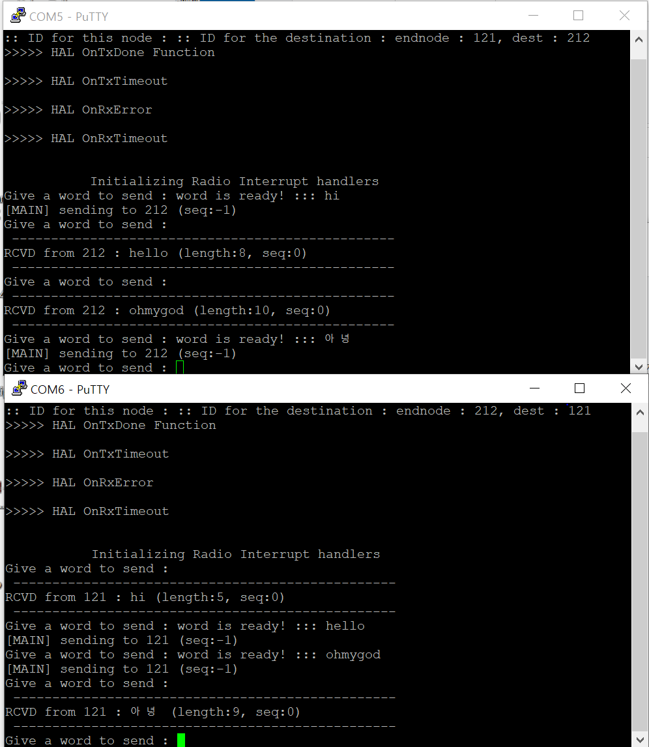

**2. 동작과정 설명**

**src 노드의 ID 가 1이고, dest 노드의 ID가 2일때,**

ㅡㅡㅡㅡㅡㅡㅡㅡㅡㅡㅡㅡㅡㅡㅡㅡㅡㅡㅡㅡㅡㅡㅡㅡㅡㅡㅡㅡㅡㅡㅡㅡㅡㅡㅡ

**노드의 ID 세팅은 완료되어 IDLE 상태로 정상동작중인 상태로 가정했으므로, main함수의 while문부터 분석하고, debug조건인 if (prev_state != main_state)에 걸리지 않는다고 가정(정상동작중인 상태로 가정했으므로,그리고 처음 변수 선언시 prev_state= 0이므로 prev_state=main_state(idle상태이므로 0))** **arqLLI_initLowLayer(endNode_ID); 함수를 통해 각 노드의 PHY Mac주소를 초기화 하여 Physical layer를 연결한다. 그리고 자신의 ID와 destination 노드의 ID가 출력된다. pc.attach(&arqMain_processInputWord, Serial::Rxlrq), arqMain_processInputWord(void) 함수를 통해 계속 입력을 받는다.**

**src,dest노드 모두 flag_needpoint=1이므로, “Give a word to send: “출력 상태.**

**src node의 코드 동작:**

**src node는 idle상태이므로, while문에 있을 때, src에서 “hello”라는 문자를 입력한다면**

**arqMain_processInputWord(void)함수를 통해 ‘hello’를 입력받고 arqEvent_dataToSend의 event flag를 arqEvent_setEventFlag(arqEvent_dataTosend)함수를 통해 setting(보내는 event 시작)하고 “word is ready! ::: hello”를 출력. 이때 변수 unsigned char 배열 originalWord=‘hello\0’, 변수 wordLen=6(null값을 포함한 길이)을 저장.**

**이후, switch문 중, case (MAINSTATE_IDLE)로 들어가**

**else if (arqEvent_checkEventFlag(arqEvent_dataToSend)) 조건문에 걸려 조건문실행,**

**arqMsg_encodeData(arqPdu, originalWord, seqNum, wordLen)를 통해, arqPdu[ARQMSG_OFFSET_TYPE]= 0, arqPdu[ARQMSG_OFFSET_SEQ]=0을 저장. arqPdu[ARQMSG_OFFSET_DATA]부터 ‘hello\0’를 memcpy하고, wordLen(6)에 ARQMSG_OFFSET_DATA(2)를 더한 값 8을 변수 pduSize에 저장.**

**arqLLI_sendData(arqPdu, pduSize, dest_ID)함수를 통해, Pdu 정보와 dest 노드의 ID(2) 전송**

**pc.printf("[MAIN] sending to %i (seq:%i)\n", dest_ID, (seqNum-1)%ARQMSSG_MAX_SEQNUM);를 통해, dest id(2)와 seqNum=-1(TX인지, RX인지 구분을 위해)을 출력시켜, 전송이 되었음을 사용자에게 알림**

**main_state = MAINSTATE_TX;를 통해, dest는 TX상태이므로. dest의 state를 변환.**

**flag_needPrint = 1를 통해, 다음 while문때, "Give a word to send : "출력시켜주기 위함.**

**wordLen = 0;를 통해, 단어의 길이 변수 초기화**

**arqEvent_clearEventFlag(arqEvent_dataToSend)를 통해, arqEvent_dataToSend flag를 clear(보내는 event 종료) 후, break**

**switch문 break 후, 다시 switch문 진입하였을때, case (MAINSTATE_TX)로 들어가**

**arqEvent_dataTxDone가 setting 되었으므로 if(arqEvent_checkEventFlag(arqEvent_dataTxDone)) 조건문에 걸려**

**main state를 idle상태로 바꾸고, TX상태 종료 후 break.**

**그 후, 다시 switch문 진입시, switch문 중, case (MAINSTATE_IDLE)로 들어가 else if (flag_needPrint == 1) 조건문에 걸려서, "Give a word to send : "를 출력하고,**

**flag_needPrint 을 0으로 초기화 후, break(IDLE상태 유지)**

**---------------------------------------------------------------------------------------------------------------------**

**dest node의 코드 동작:**

**dest node는 idle상태이므로, while문에 있을 때, src에서 “hello”라는 문자를 입력한다면arqEvent_dataRcvd flag의 값이 setting(받는 event 시작) 되어, switch문 중, case (MAINSTATE_IDLE)로 들어가**

**if (arqEvent_checkEventFlag(arqEvent_dataRcvd)) 조건문에 걸려 조건문실행,**

**uint8_t srcId = arqLLI_getSrcId();**

**srcld에 TX(src)의 ID (1)저장**

**uint8_t* dataPtr = arqLLI_getRcvdDataPtr();**

**dataPtr에 입력된 단어(hello\0) 저장**

**uint8_t size = arqLLI_getSize();**

**size에 입력된 단어(hello)의 길이 값(arqPdu의 크기인 8)저장**

pc.printf("\n -------------------------------------------------\nRCVD from %i : %s (length:%i, seq:%i)\n -------------------------------------------------\n", srcId, arqMsg_getWord(dataPtr), size, arqMsg_getSeq(dataPtr)); 를 통해 src의 노드 id(1), 입력된 단어(hello), 입력된 단어(hello)의 길이값(8), arqMsg_getSeq(dataPtr)=0(RX임을 알아보기 위해) 출력.

main_state = MAINSTATE_IDLE를 통해 state를 idle로 유지

**flag_needPrint = 1를 통해, 다음 while문때, "Give a word to send : "출력시켜주기 위함.**

arqEvent_clearEventFlag(arqEvent_dataRcvd)를 통해 arqEvent_dataRcvd flag 값 clear(받는 event 종료)

**그 후, 다시 switch문 진입시, switch문 중, case (MAINSTATE_IDLE)로 들어가 else if (flag_needPrint == 1) 조건문에 걸려서, "Give a word to send : "를 출력하고,**

**flag_needPrint 을 0으로 초기화 후, break(IDLE상태 유지)**